Cronela
10-02-2025
─
Kelompok 5
Brenda Victoreen Aquinsha Katiandagho
Fadiya Nova Rini
Gilang Surya Ramadhan
Ivalle Rayhan Damianmovic
Kota Anda, ST 12345

Ringkasan
Kelompok kami berencana mengembangkan sebuah website bernama “CRONELA”, yang menyediakan video pembelajaran gratis untuk siswa jenjang SMP hingga SMA. Video dalam website ini diimpor dari YouTube, sehingga siswa dapat mengakses berbagai materi dari sumber terpercaya. Selain itu, CRONELA juga dilengkapi dengan fitur kuis interaktif untuk membantu siswa menguji pemahaman mereka terhadap materi yang telah dipelajari

.

Latar belakang
Di era digital saat ini, banyak siswa mengalami kesulitan dalam memahami materi yang disampaikan di kelas, terutama karena keterbatasan waktu dan fleksibilitas dalam belajar. Oleh karena itu, kami menghadirkan Cronela, sebuah website yang membantu siswa menemukan video pembelajaran yang sesuai dengan kurikulum, sehingga proses belajar menjadi lebih efektif dan efisien. Selain itu, website ini juga memberikan manfaat bagi para konten kreator dengan meningkatkan jumlah penonton saat video mereka diputar melalui platform kami.

Sasaran
- Siswa yang tidak memiliki kemampuan finansial untuk mengikuti les konvensional
- Siswa yang ingin mengetahui lebih lanjut tentang materi yang diajarkan di sekolah

Spesifikasi
Website ini dikembangkan menggunakan HTML5, CSS, dan JavaScript untuk membangun tampilan serta interaksi pengguna. Kami menggunakan pendekatan Object-Oriented Programming (OOP) dalam JavaScript untuk mengatur sistem video serta kuis secara modular dan fleksibel. Video pembelajaran kami ambil dari YouTube API, memungkinkan konten untuk terus diperbarui tanpa perlu unggahan manual. Kuis yang ada di website dibuat dengan JavaScript, memanfaatkan konsep inheritance untuk berbagai jenis soal dan polymorphism agar skema penilaian lebih dinamis.

Keunggulan Website Kami

Kurikulum TerUpdate
Video pembelajaran yang ada di website kami disesuaikan dengan kurikulum nasional terbaru.

Mendukung Konten Kreator
Karena video pembelajaran yang kami sediakan berasal dari YouTube, sang konten kreator juga mendapatkan keuntungan berupa tambahan serta jangkauan chanel.

Multiplatform
Project yang kami buat bisa dibuka melalui berbagai platform seperti desktop, tablet, dan smartphone.

Time Schedule
Time Schedule Kelompok 5 X PPLG 4
Waktu dan Tanggal | Aktivitas | PJ
Senin, 10 Febuari 2025 09:55 - 12:15 | Pitching dan membuat Diagram Activity (Pembuatan Akun) | Gilang, Ivall
Senin, 17 Febuari 2025 09:55 - 12:15 | Mebuat Design Website | Fadiya, Brenda
Senin, 24 Febuari 2025 09:55 - 12:15 | Membuat design website | Gilang, Ivall
Senin, 10 Maret 2025 09:55 - 12:15 | Mengimplementasikan Coding | Fadiya, Brenda
Senin, 17 Maret 2025 09:55 - 12:15 | Melanjutkan Coding | Fadiya, Brenda
Senin, 24 Maret 2025 09:55 - 12:15 | Melanjutkan Coding | Fadiya, Brenda
Senin, 7 April 2025 09:55 - 12:15 | Melanjutkan Coding | Gilang, Ivall
Senin, 14 April 2025 09:55 - 12:15 | Melanjutkan Coding | Gilang, Ivall
Senin, 21 April 2025 09:55 - 12:15 | Melanjutkan Coding | Gilang, Ivall
Senin, 28 April 2025 09:55 - 12:15 | Melanjutkan Coding | Gilang, Ivall
Senin, 5 Mei 2025 09:55 - 12:15 | Finalisasi Project | Anggota Kelompok
Senin, 12 Mei 2025 09:55 - 12:15 | Finalisasi Project | Anggota Kelompok

Diagram Avtivity
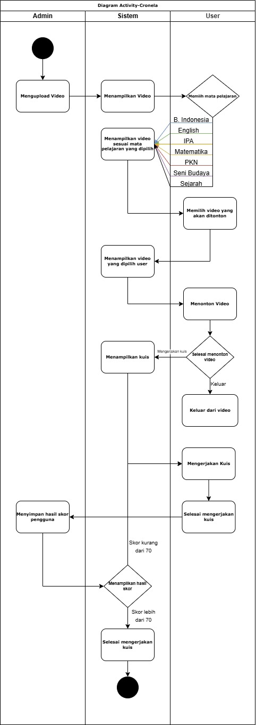

Prototype
